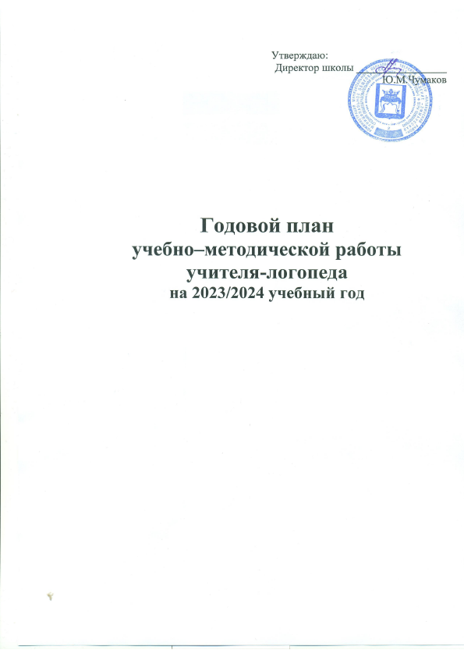

Годовой план
учебно–методической работы
учителя-логопеда
учебный год

Цель: своевременное выявление и оказание помощи обучающимся, имеющим нарушения устной и письменной речи (дислалии, ринолалии дизартирии, заикания, дисграфии, дислексии, речевых нарушений,в следствии снижения слуха).

Задачи:
1.Диагностика и анализ звукопроизношения, фонематического анализа и восприятия, грамматического строя речи, связной речи первоклассников.
2.Проанализировать устную речь и некоторые неречевые процессы учащихся и определить причины затруднений в овладении письменной речи.
3. Проанализировать письменные работы учащихся вторых и третьих классов.
4.Разработать и реализовать содержание коррекционной работы по предупреждению и преодолению нарушений устной и письменной речи.
5. Разъяснение специальных знаний по логопедии среди педагогов и родителей.

№ | Наименование работы | Сроки выполнения | Примечание
Раздел 1. Организационная работа
1 | Обследование речи учащихся начальных классов с целью выявление детей, нуждающихся в логопедической помощи | 1 – 15сентября  15 – 25 мая
2 | Ознакомление учителей начальных классов с итогами обследования | 15 – 20 сентября
3 | Выявление учащихся, нуждающихся в консультации психиатра, невролога и МПК | В течение учебного года
4 | Углубленное обследование устной и письменной речи учащихся | В течение учебного года | Индивидуально по мере необходимости
5 | Анализ медицинских карт учащихся первых классов и вновь прибывших учащихся | В течение сентября
6 | Комплектование групп учащихся с учетом однородности структуры дефекта | До 15 сентября
Раздел 2. Работа с документацией
1 | Оформление журнала обследования устной и письменной речи |  | По мере обследования
2 | Заполнение речевых карт учащихся, зачисленных на логопедические занятия | В течение учебного года | В часы консультативно-методической работы
3 | Составление и утверждение расписания логопедических занятий | К 15 сентября
4 | Составление списка учащихся, нуждающихся в логопедической помощи | К 15сентября
5 | Оформление сведений о количестве учащихся с нарушением устной и письменной речи | К 15 сентября | По запросу администрации
6 | Составление календарно-тематических планов логопедических занятий с каждой группой | К 16 сентября
7 | Оформление и заполнение журнала учета посещаемости логопедических занятий | К 16 сентября | По мере проведения занятий
8 | Составление годового отчета о проделанной работе | К 30 мая
Раздел 3. Коррекционно-развивающая работа
1 | Зачислить на логопедические занятия в первую очередь учащихся, имеющих сложные речевые дефекты, препятствующие успешному усвоению школьной программы | К 15 сентября | По мере освобождения мест в группе учащиеся могут быть зачислены и в течение учебного года
2 | Осуществлять коррекционную работу с учетом режима школы | В течение учебного года
3 | Групповые и подгрупповые занятия проводить во внеурочное время не менее 2-3 раза в неделю, согласно утвержденному расписанию | В течение учебного года
4 | Осуществлять индивидуальные занятия с детьми со сложными речевыми дефектами 2-3 раза в неделю | В течение учебного года | По мере необходимости
5 | Для развития интереса к занятиям использовать в работе речевые игры, наглядные пособия, раздаточный материал | В течение учебного года
6 | Изучать индивидуальные особенности учащихся, проявлять индивидуальный подход к преодолению речевых нарушений | В течение учебного года
Раздел 4. Взаимосвязь в работе с учителями начальных классов
и других специалистов
1 | Ознакомление учителей начальных классов с результатами диагностики | До 15 сентября
2 | Привлечение администрации и классных руководителей к контролю за посещаемостью логопедических занятий | В течение учебного года
3 | Предоставление рекомендаций учителям по индивидуальной работе с детьми | В течение учебного года | По запросу
4 | Посещение уроков в начальных классах по согласованию с учителями и администрацией школы с целью контроля устной и письменной речи детей–логопатов. | В течение учебного года | По мере необходимости
5 | Участие в педагогических советах | По плану учреждения
6 | Сотрудничество с педагогом-психологом в работе с детьми-логопатами | В течение учебного года
7 | Участие в работе ПМПк | В течении учебного года | По плану учреждения
Раздел 5. Пропаганда специальных знаний.
1 | Рекомендации родителям по работе с детьми в домашних условиях | В течение учебного года | По мере обращения
2 | Консультирование родителей по специфическим вопросам | В течение учебного года | По мере обращения
3 | Участие в классных и общешкольных родительских собраниях | В течение учебного года | По запросу администрации и классного руководителя
Раздел 6. Самообразование и повышение квалификации
1 | Изучение новинок специальной литературы | В течение года
2 | Посещение семинаров и методических объединений учителей-логопедов района | В течение года
3 | Изучение опыта учителей-логопедов района, взаимопосещение и анализ занятий | В течение года в каникулярное время
4 | Изучение опыта учителей-логопедов страны через интернет сайты | В течение года
Раздел 7. Оснащение логопедического кабинета
1 | Систематизировать материал по развитию связной речи. | В течение года
2 | Изготовление дидактических игр по устранению дислексии у младших школьников. | В течение года
3 | Изготовление дидактических игр по устранению дизорфографии у младших школьников. | К 15 сентября

